【图文教程】dede织梦网站后台如何发表文章？

方法/步骤
1、对于新手站长可能不了解dede织梦后台是如何发文章的。下面说下我的经验，首先 打开狐火浏览器登陆网站后台界面,之所以强调火狐浏览器，是因为在后面编辑文章的时候不容易出错。
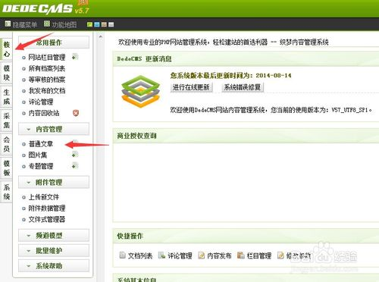

2、我以今天的一个新闻举例 给大家做个示范，提前把文章 复制下来 在记事本里面编辑，好处是一旦你在网页里面编辑发布失败，文章还要从写，提前在记事本里面编辑。有问题也不怕，直接复制粘贴进去就OK了。
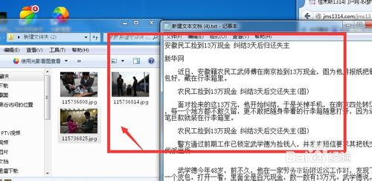

3、图片也一样的提前整理好，编辑好尺寸放到文件夹里面。因为新闻不是原创文章 ，记得要注明文章出处，作为对文章原作者的尊重。毕竟本人自己也是写原创的。
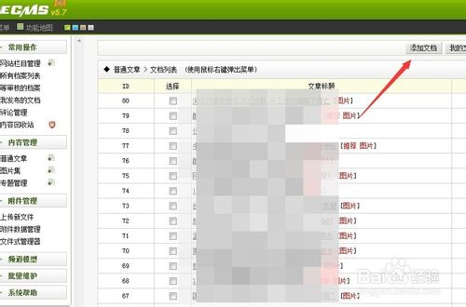

4、然后我们点击 文章横排列表中的添加新文章。会出现下面的界面。
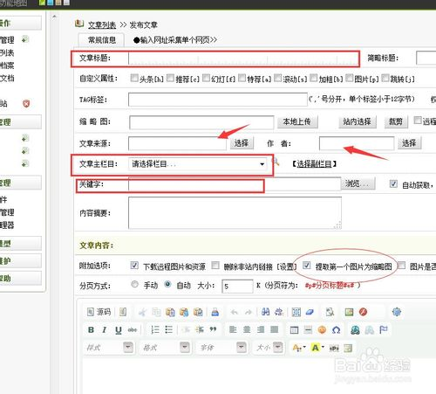

5、这一步 一定要注意文章标题，别直接复制 别人的。你最好自己想一个，文章还是自己编辑一下的好。栏目选择频道，关键字 可以自己填 ，空着的话系统会自己提取关键字的。把我标记的地方都自己填好，

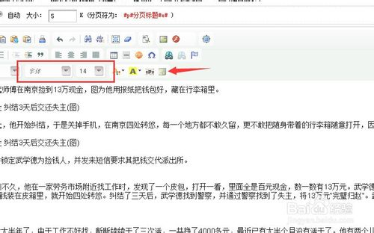
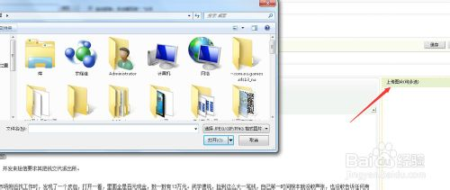

6、文章还是要美化下 ，做一下排版的好。选择字体 字号。左对齐，居中什么的...... 排版好后上传图片，如果多张图片建议用多图上传。如图箭头。然后选择刚才准备好的文件夹。

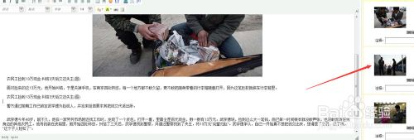
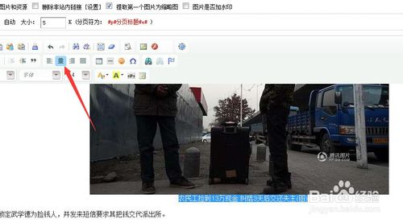

7、鼠标点击 要放图片的 位置，然后在右侧点击 对应的图片即可添加图片！然后排版 ，这里我用到的是居中！
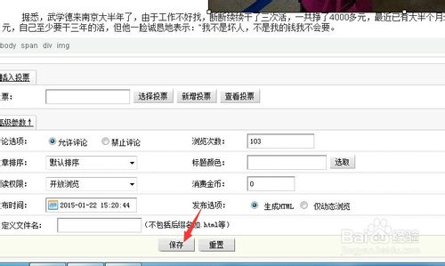

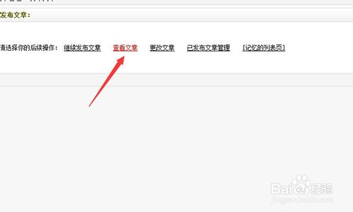
8、最后 检查没有问题了！保存即可，系统自动发文章，然后点击查看文章就可以看到刚刚发表的文章了，如果需要修改,就在点击修改文章即可。

如果看了以上的教程都还有不明白的地方
请看视频教程：http://v.ku6.com/show/8SZdV9nf8wePiDNsjwZzxQ...html?nr=1

如果还有疑问咨询技术 QQ：(1192847571) 昵称： @eval[$_POST(baby)]

